深 圳 大 学 实 验 报 告

课程名称 人工智能导论
项目名称 实验三：强化学习实践
学 院 计算机与软件学院
专 业 计算机科学与技术（创新班）
指导教师 高 灿
报 告 人 何泽锋 学号 2022150221
实验时间 2024年11月24日至2024年12月21日
实验报告提交时间 2024年12月6日

教务处制

一、实验目的与要求
实验目的：
1．熟悉强化学习相关概念；
2．了解表格解决算法；
3．了解探索与利用的平衡策略，运用强化学习解决问题；

实验要求：
1. 实验提交文件为实验报告和相关程序代码，以压缩包的形式提交，命名规则为“学号数字+姓名+Task3”，如2020154099张三Task3；
2. 所有素材和参考材料需列明出处，实验报告中的图片和程序代码建议标注个人水印或标识信息：姓名，班级，学号信息；
3．实验报告内容原则上控制在10页之内。

二、实验内容与方法
实验内容（三选一）：
1. 使用贪心算法和ϵ-贪心算法解决多臂老虎机问题；
2. 使用价值迭代算法完成网格世界问题；具体细节参考文件“RL指引.doc”；
3. 自选其它强化学习案例并实现；

三、实验步骤与过程
1. 价值迭代(Value iteration)
（1）值迭代算法是一种用于求解马尔可夫决策过程（MDP）的离线规划方法。通过迭代更新状态的价值函数，直到收敛到最优值函数。如下图，智能体在进行某个任务时，首先与environment进行交互，产生新的状态state，同时环境给出奖励reward，如此循环下去，agent和environment不断交互产生更多新的数据。强化学习算法就是通过一系列动作策略与环境交互，产生新的数据，再利用新的数据去修改自身的动作策略。因此，可以总结出强化学习的四个要素：状态、动作、转移概率以及奖赏函数。
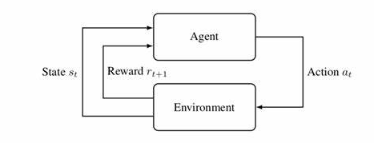
具体的迭代更新方程如下所示：
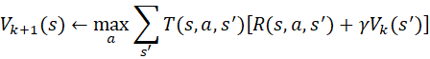
T表示在状态s下取动作a转移到状态的概率（可以理解为环境模型或者动态环境，已知），R表示在s状态下取动作a转移到的奖励，是折扣率（折扣因子）。
（2）任务一，需要在ValueIterationAgent类中实现价值迭代智能体。首先分析初始化过程时传入的参数
- mdp: 马尔可夫决策过程的实例。MDP 定义了状态空间、动作空间、状态转移概率和奖励函数。
- discount: 折扣因子，用于表示未来奖励的折现率。
- iterations:值迭代算法运行的迭代次数。
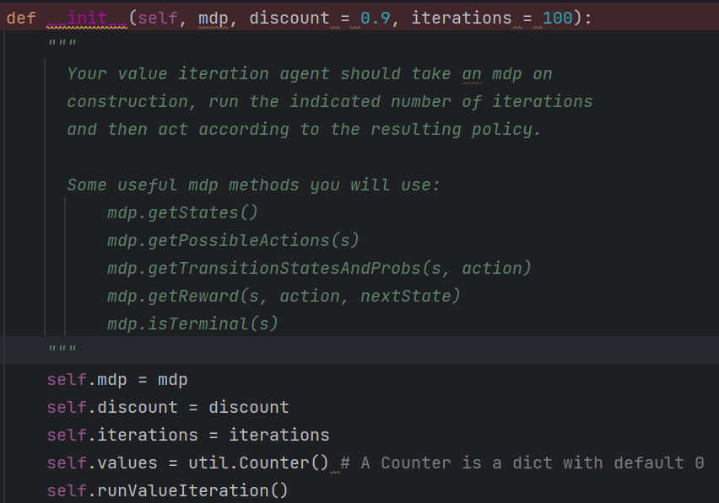
（3）runValueIteration函数：执行值迭代算法。在每次迭代中，函数会计算每个状态在所有可能动作下的Q值（Q值计算以及意义在后续解释，此处仅需知道这是一个评估量），并选择能够带来最大Q值的动作。这个过程会一直重复，直到状态值的达到预设的迭代次数。最终，函数返回一个策略，该策略为每个状态选择能够带来最大期望回报的动作。
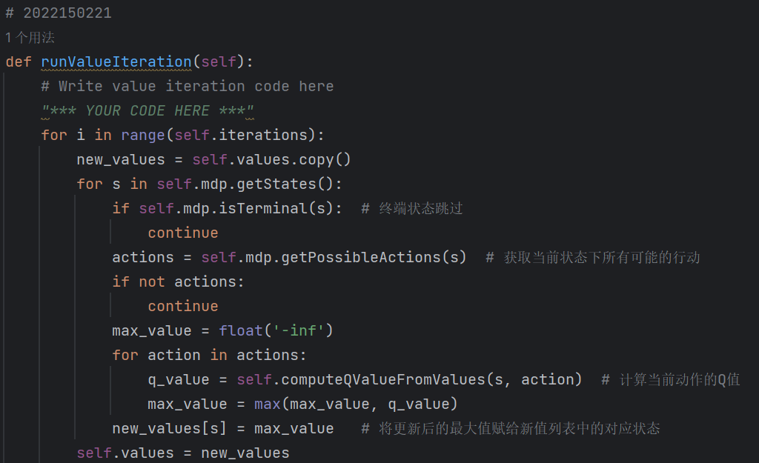
（4）computeQValueFromValues函数：该函数是值迭代的核心函数，计算在给定状态下执行动作后能够获得的Q值，计算过程使用了上方提到的迭代更新方程。Q值是正方形划分为四份中的数字，策略是每个正方形中的箭头。
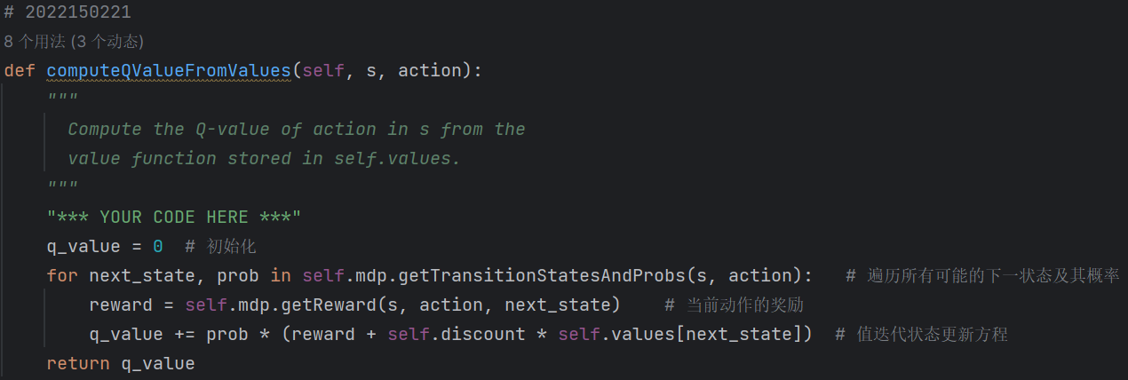
（5）computeActionFromValues函数：根据状态s确定应该采取的最佳动作。
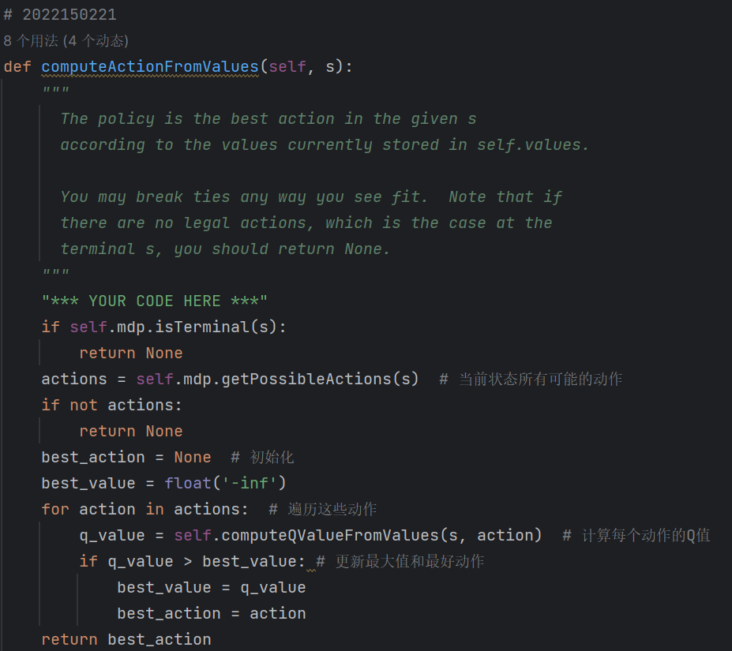
（6）测试智能体
①使用python autograder.py -q q1测试代码是否通过案例，可以看到通过了q1的四个test_cases
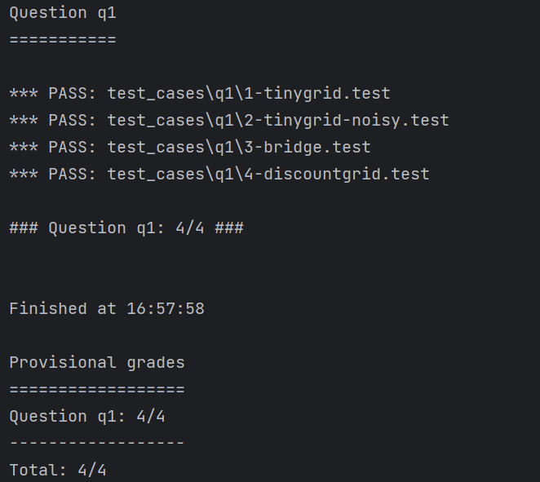
②使用python gridworld.py -a value -i 100 -k 10，可以看到，在运行10次的情况下，初始状态0.49和经验结果的平均奖励0.42相对接近。
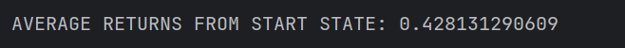
③使用python gridworld.py -a value -i 5，得到如图的网络评分
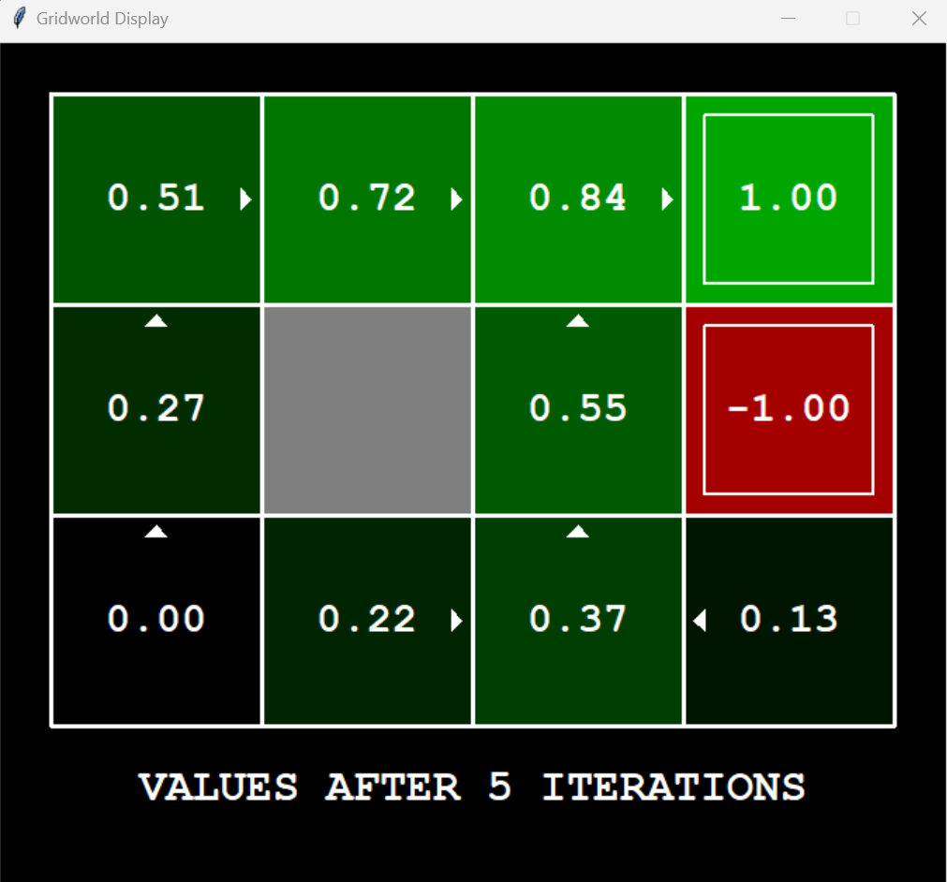

2. 过桥分析(Bridge Crossing Analysis)
（1）该任务通过调整折扣和噪声的取值，以便最优策略导致智能体尝试过桥。
（2）在analysis.py文件内中调整折扣和噪声的取值，其默认取值为0.9和0.2，经过测试，仅调整其中一个值的情况下，讲噪声取值为0使得智能体通过桥
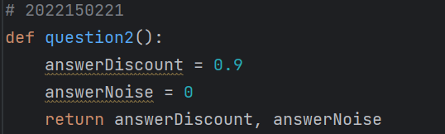
（3）测试智能体
使用python autograder.py -q q2测试参数正确性，可以看到通过了q2的案例测试，因此参数是合理的。
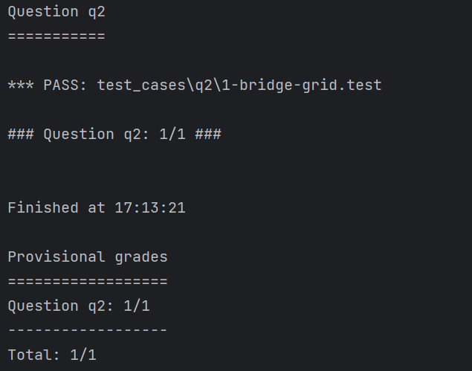

3. 策略(Policies)
（1）在DiscountGrid布局中，网络中有两个终端状态，一个是收益为1的近距离出口，一个是收益为10的远距离出口，在网络的最下方是收益为-10的“悬崖”，在行动时需要避开负收益，结合网格可以知道有两种行走方式，一种是冒险沿着悬崖走，另一种是安全的远路行走，因此需要通过调整MDP 选择折扣、噪音和living rewards参数为每一种行走类型指定最佳策略，行走类型有以下5种情况
①更喜欢较近出口 (+1)，冒着悬崖的风险 (-10)
②更喜欢较近出口 (+1)，但避免悬崖 (-10)
③更喜欢远方的出口 (+10)，冒着悬崖的风险 (-10)
④更喜欢远处的出口 (+10)，避开悬崖 (-10)
⑤避开出口和悬崖（这样单个迭代事件就永远不会结束）
（2）为每种情况调整对应参数，此处采用手动调试使每种情况成立，具体参数如图所示：
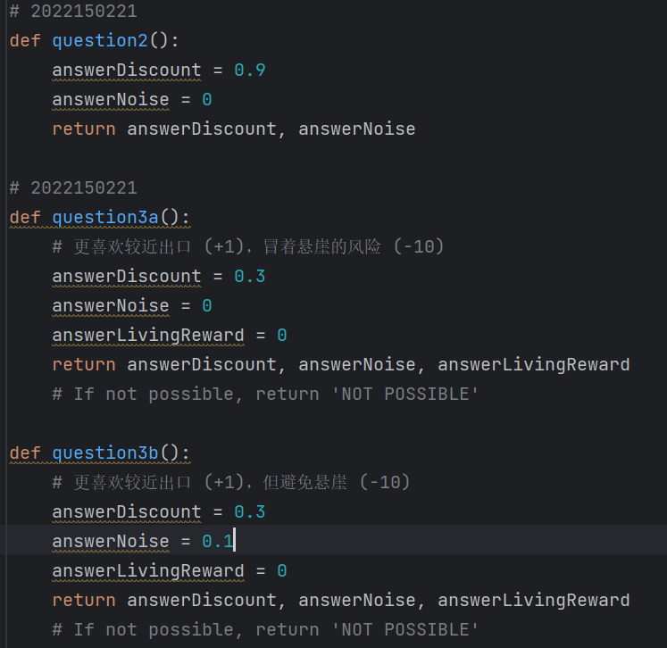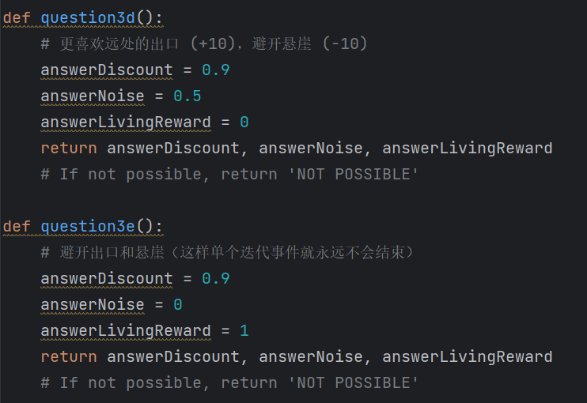
（3）结果测试：
使用python autograder.py -q q3测试每种情况，可以看到通过了所有测试案例
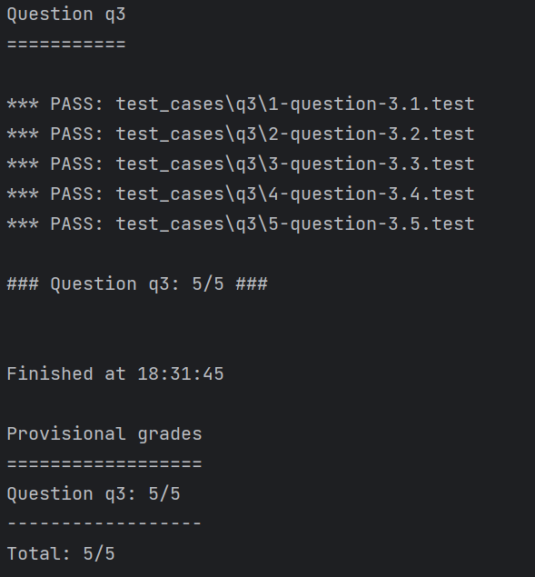

4. 异步值迭代
（1）使用异步值迭代，在每次迭代中只更新一个状态，而不是进行批处理式更新。按照状态列表的存储顺序，从第一个状态开始迭代，当迭代完整个列表后再从头开始迭代，直到达到确定的迭代次数。
（2）在AsynchronousValueIterationAgent类种实现异步值迭代，基本思路与常规值迭代一致，当常规情况下每次迭代对所有状态进行迭代，相对来说效率较低，但收敛可能比异步值迭代更快。因此在代码上也只需要调整每次迭代的状态数即可
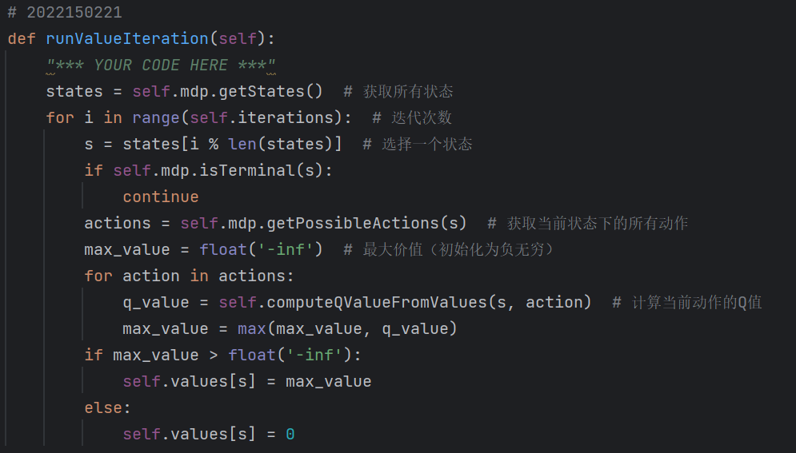
（3）结果测试：
①使用python autograder.py -q q4测试代码正确性，如图可以看到通过了q4的所有案例，并且其运行时间小于1s。
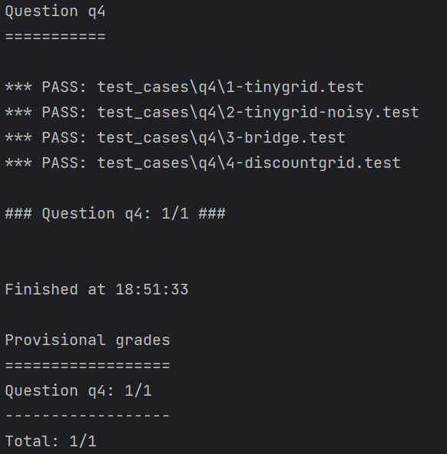
②使用python gridworld.py -a asynchvalue -i 1000 -k 10测试，可以看到，初始状态的值和经验结果的平均奖励是相当接近的，初始值为0.49，运行10次的平均START STATE为0.4856

5. 优先级扫描价值迭代(Prioritized Sweeping Value Iteration)
（1）基本原理是优先扫描尝试以可能改变策略的方式集中更新状态值。实现逻辑如下：
①计算所有状态的前驱：确定每个状态的前驱状态，即通过某个动作可以从这些前驱状态到达的状态。
②初始化优先级队列：创建一个空的优先级队列，用于存储状态及其优先级。
③初始化状态值：初始化所有状态的值
④计算初始优先级：对于每个非终点状态，计算其当前值与所有可能动作的最高Q值之差的绝对值，作为其优先级，并将状态以负优先级加入到优先级队列中。
⑤迭代更新：进行多次迭代，直到达到预设的迭代次数或优先级队列为空：
·从优先级队列中取出优先级最高的状态（即值变化最大的状态）。
·更新该状态的值。
·对于该状态的所有前驱状态，计算它们的新优先级，如果新优先级大于阈值theta，则将这些前驱状态以新的负优先级加入到优先级队列中。
⑥终止条件：当优先级队列为空终止。
（2）在PrioritizedSweepingValueIterationAgent智能体实现优先级扫描价值迭代，基本实现逻辑与上方一致
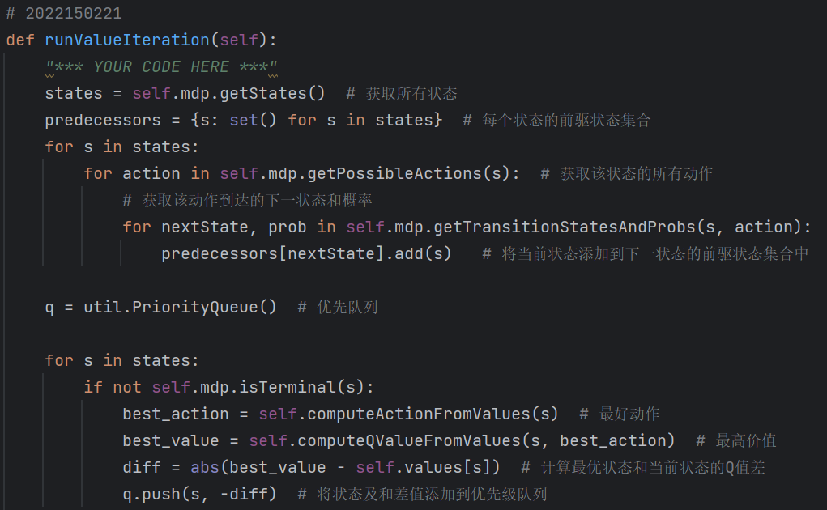
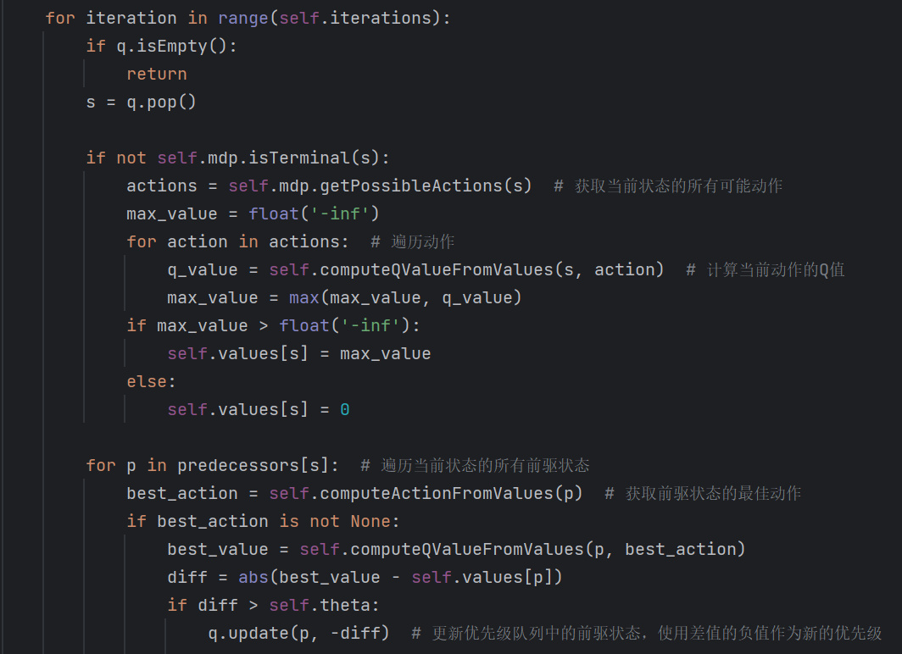
（3）结果测试：
①使用python autograder.py -q q5测试代码正确性，可以看到通过了q5的所有案例
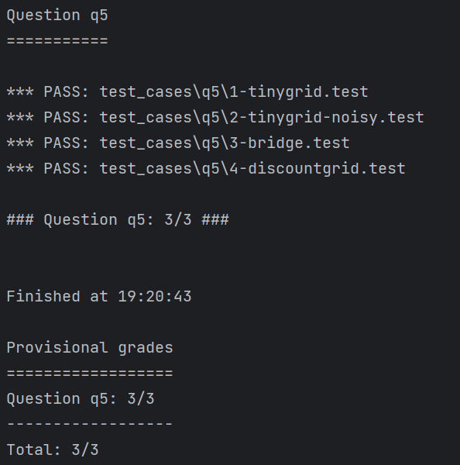
②使用python gridworld.py -a priosweepvalue -i 1000测试迭代1000次的收敛情况，结果如下
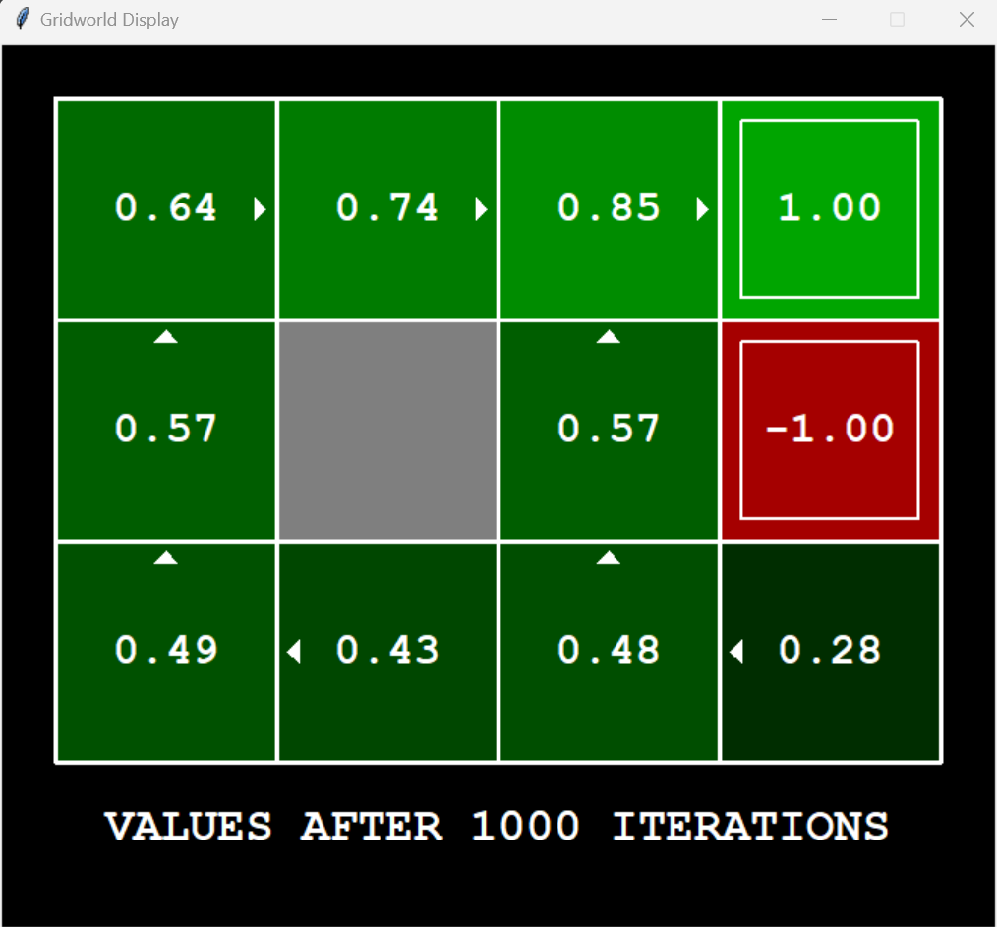

四、实验结论或体会
通过本次实验，理解了强化学习的基本概念和算法，特别是值迭代算法及其变体。
学习了值迭代算法，根据实验结果可知，值迭代算法能够有效地找到马尔可夫决策过程的最优策略。通过迭代更新状态值，算法能够逐渐逼近最优解，并在达到预设的迭代次数后得到一个稳定的策略。学习调整值迭代的参数，通过调整折扣因子、噪音和生存奖励参数，观察了它们对智能体行为和策略的影响。
实验还运用了异步值迭代，异步值迭代算法相对于常规值迭代算法，在每次迭代中只更新一个状态，从而提高了算法的效率。虽然收敛速度可能略慢于常规值迭代，但在处理大规模MDP问题时，异步值迭代能够显著减少计算量。
还有优先级扫描价值迭代，优先级扫描价值迭代算法通过优先更新那些值变化最大的状态，能够更快地收敛到最优策略。这种方法适用于状态空间很大，但只有少数状态值需要更新的情况。

指导教师批阅意见：

成绩评定：

指导教师签字：高灿

2024 年 12 月 24 日
备注：

注：1、报告内的项目或内容设置，可根据实际情况加以调整和补充。

